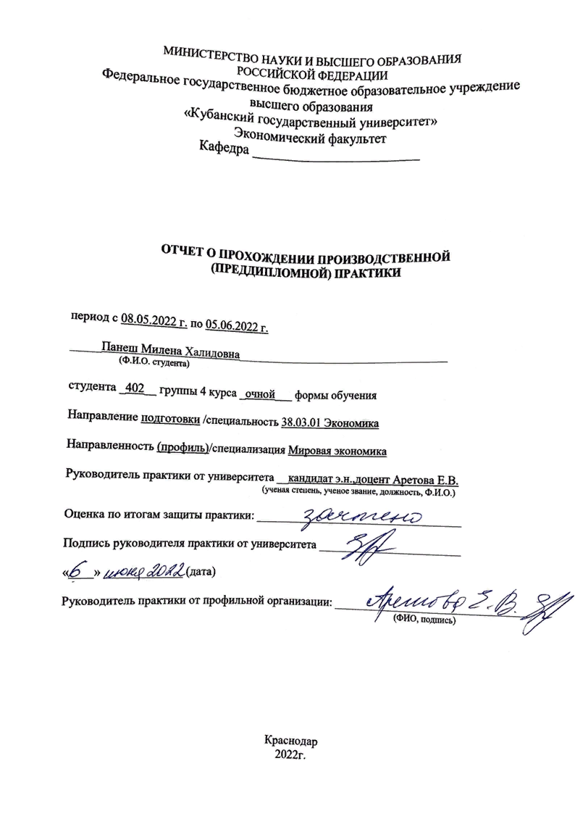

3. Риски при привлечении иностранных инвестиций в РФ

3.1 Оценка степени риска при привлечении иностранных инвестиций

Как уже было отмечено в предыдущих главах, иностранные инвестиции играют большую роль в развитии страны, так как с их помощью приносятся максимум различных ресурсов. На сегодняшний день существует правовая база, благодаря которой иностранные инвесторы могут чувствовать себя более-менее уверено, упрощенные условия регистрации совместных предприятия, гарантии для иностранных инвесторов также закреплены на законодательном уровне.
Хоть и Россия считается одной их перспективных стран, но ее развитие в мировом инвестиционном движении тормозится в связи с некоторыми трудностями, связанными с притоком инвестиций в страну. Сегодня Россию относят к стране с высоким страновым риском.
Страновой риск –это такой риск, который означает вероятность того, что страна не выполнит свои финансовые обязательства в результате экономического спада и политической нестабильности [31].
Даже небольшой намек на такую ситуацию приведет к снижению привлекательности для инвесторов, которые, конечно же, хотят размещать свои средства в надежное место.
Также существует модель BERI (BusinessEnvironmentRiskIndex), которая помогает рассчитать индекс риска деловой среды, оценить конкурентоспособность страны на основе анализа странового риска. Данная модель была разработана профессором Ханером в США. Основной целью является найти решения проблем рисков, возникающих во внешнеэкономических отношениях стран.

Расчет индекса происходит следующим образом:
Составляется таблица с 15 экономическими показателями, которые приведены в таблице 1:

Таблица 1 – Экономические показатели [37]
1 | стабильность законодательства
2 | возможность длительных займов
3 | возможность кратких займов
4 | темп экономического роста
5 | стоимость рабочей силы
6 | уровень национализации
7 | быстрый документооборот
8 | отношение к зарубежным инвестициям
9 | профессиональная подготовка экспертов
10 | состояние платежного баланса
11 | уровень инфляции
12 | отношения между государством, бизнесом, народом
13 | развитие инфраструктур связи
14 | уровень бюрократизации
15 | конвертируемость валюты

Профессор присвоил вес в зависимости от степени влияния каждого фактора на состояние делового климата в стране. Сумма веса всех показателей дается 25. Экспертная оценка расставляется от 0 до 4 (0 - очень плохо, 4 - очень хорошо).
Далее по формуле «Вес*Оценка» происходит «взвешивание» оценки каждого показателя. Индекс странового риска находится путем суммирования взвешенных 15 оценок. Пример данного расчета мы можем увидеть ниже на таблице 2.
Существует 4 значение индекса:
- Максимально высокий уровень риска для инвесторов (0-39);
- Достаточно высокий уровень (40-54);
- Небольшой уровень риска при инвестировании (55-69);
- Низкий уровень инвестиционного риска (70-100).

Таблица 2 – Пример расчета индекса странового риска по рейтинговой системе BERI [37]
№ | Показатели | ВЕС | Россия |  | США |  | Китай
№ | Показатели | ВЕС | Оценка | ВО | Оценка | ВО | Оценка | ВО
1 | стабильность законодательства | 3 | 1 | 3 | 3 | 9 | 4 | 12
2 | возможность длительных займов | 2 | 0 | 0 | 2 | 4 | 4 | 8
3 | возможность кратких займов | 2 | 2 | 4 | 3 | 6 | 3 | 6
4 | темп экономического роста | 2 | 1 | 2 | 3 | 6 | 3 | 6
5 | стоимость рабочей силы | 2 | 2 | 4 | 3 | 6 | 2 | 4
6 | уровень национализации | 1,5 | 2 | 3 | 3 | 4,5 | 1 | 1,5
7 | быстрый документооборот | 1,5 | 0 | 0 | 3 | 4,5 | 4 | 6
8 | отношение к зарубежным инвестициям | 1,5 | 3 | 4,5 | 3 | 4,5 | 4 | 6
9 | профессиональная подготовка экспертов | 1,5 | 2 | 3 | 0 | 0 | 4 | 6
10 | состояние платежного баланса | 1,5 | 2 | 3 | 4 | 6 | 3 | 4,5
11 | уровень инфляции | 1,5 | 3 | 4,5 | 1 | 1,5 | 0 | 0
12 | отношения между государством, бизнесом, народом | 1 | 2 | 2 | 3 | 3 | 4 | 4
13 | развитие инфраструктур связи | 1 | 2 | 2 | 3 | 3 | 5 | 5
14 | уровень бюрократизации | 1 | 4 | 4 | 2 | 2 | 3 | 3
15 | конвертируемость валюты | 2 | 2 | 4 | 4 | 8 | 2 | 4
ИТОГО |  | 25 | 43 |  | 68 |  | 76

Мы видим, что наиболее конкурентоспособной и менее рискованной из стран является Китай. По диапазону индекс попадает в группу сран с низкими рисками и привлекательной страной для инвестирования.
У данной методики оценки риска существуют как достоинства, так и недостатки. К первому относят:
- возможность сравнительного анализа деловых сред стран,
- универсальность оценки индекса для разных стран мира,
- способность наблюдения взаимосвязей между факторами и итоговыми значениями.
К недостаткам относят:
- субъективность экспертной оценки;
- отсутствие четкого понятия значений базовых показателей;
- нет наличия методологических пояснений к критериям оценивания.
В целом данный метод по мне имеет немалую значимость, ведь с его помощью иностранный инвестор сможет выбрать потенциальный рынок страны для выхода на него и уже объективно принять решения.
Для самой страны данная модель поможет разобрать существующие проблемы по отдельным показателям и найти соответствующие меры по повышению конкурентоспособности деловой активности, чтобы привлечь иностранный капитал.
Модели странового риска до сих пор не смогли должным образом отразить постоянно меняющуюся экономическую и политическую среду стран. Это также утомительный процесс определения точного размера и характера воздействия.
Если углубиться в саму сущность иностранных рисков, то выделяются следующие риски иностранного инвестирования (рисунок 12).

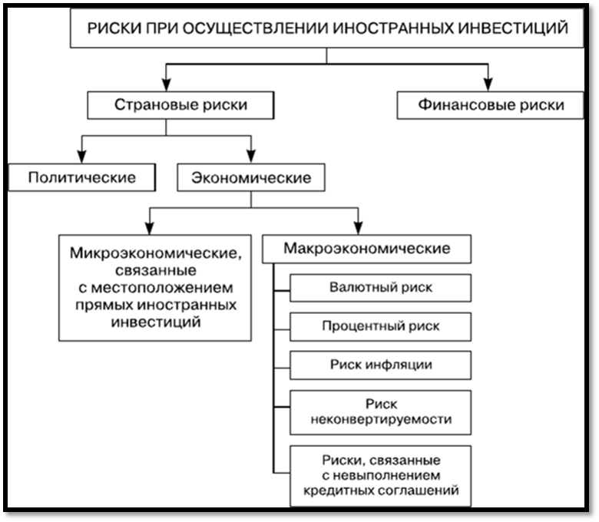
Рисунок 12 – Риски иностранного инвестирования [48]

Существуют 2 вида страновых рисков:
- экономический риск. Это относится к вероятности дефолта страны по своим долговым обязательствам в более широком смысле. Чаще всего это фактор экономического здоровья нации;
- политический риск. Этот вид риска в основном связан с потерями, связанными с политической ситуацией в стране. Даже комментарий политика может не прижиться в международном сообществе, что приведет к росту странового риска.
Говоря в целом об оценке инвестиционной среды, то наиболее популярными являются те методы, которые дополняются полученными числовыми выражениями. Обычно это осуществляется путем применения балльной оценки.
Также данный метод может быть использован в таких ситуациях, как для сравнения только одного фактора инвестиционной среды, например, законодательства об иностранных инвестициях.
Еще одним важным шагом в принятии решения об инвестициях является изучение экономических и финансовых основ страны. Различные аналитики предпочитают разные показатели, но большинство экспертов обращаются к показаниям валового внутреннего продукта (ВВП) страны, инфляции и индекса потребительских цен (ИПЦ) при рассмотрении инвестиций за рубежом.
Инвесторы также захотят тщательно оценить структуру финансовых рынков страны, наличие привлекательных инвестиционных альтернатив и недавние показатели местных рынков акций и облигаций.
Основной чертой оценки инвестиционных рисков, организованной в сотрудничестве с российскими промышленными предприятиями, связано с неустойчивостью законодательной правовой базы, касающийся деятельности иностранных инвесторов, появляется невозможность отслеживания инвестиционной среды на длительной основе [46].

Помимо этого, инвесторы всегда отмечают общее положение государства, не только в инвестиционной среде, но и во всех сферах, связанных, как и со внутреннем управлением, так и в международном сотрудничестве.
Помимо того, что отмечено на рисунке 13, существует ряд причин, снижающих инвестиционную привлекательность России, можно назвать и высокую стоимость заемных средств, и жесткую привязку России к собственной нефти как к основному источнику наполнения бюджета, и низкое качество образования.

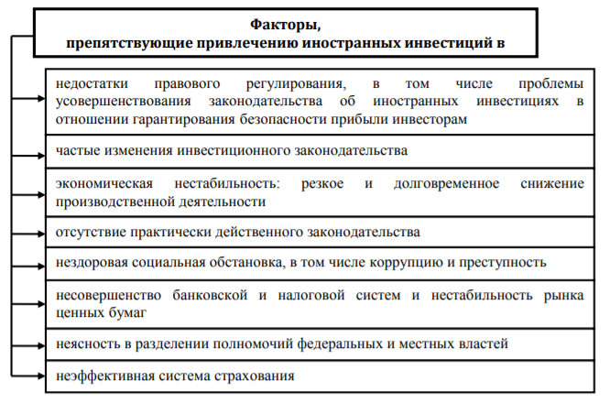
Рисунок 13 – Факторы, препятствующие привлечению в Россию иностранных инвестиций [54]

Главной особенностью этой проблемы является, не обращая внимание на заявления в РФ о достижении политической стабилизации, зарубежные аналитики все равно заявляют обратное: отсутствует кардинальный прорыв в деле привлечения иностранных инвестиций «сохраняющимися высокими рисками именно политической нестабильности в России» [47].
Рассмотрим на различных примерах деятельность зарубежных инвесторов в России, их риски и проблемы, с которыми они сталкиваются.
Начнем с участия китайских партнеров в российских инвестиционных проектах. На рисунке 14 мы можем увидеть основные барьеры для инвестиций в капитал России для китайских инвесторов. Конечно с данными проблемами сталкивается не только китайский инвестор, но и в принципе любой иностранный инвестор. Неопределённость в принятии решений, расходов ресурсов, времени.

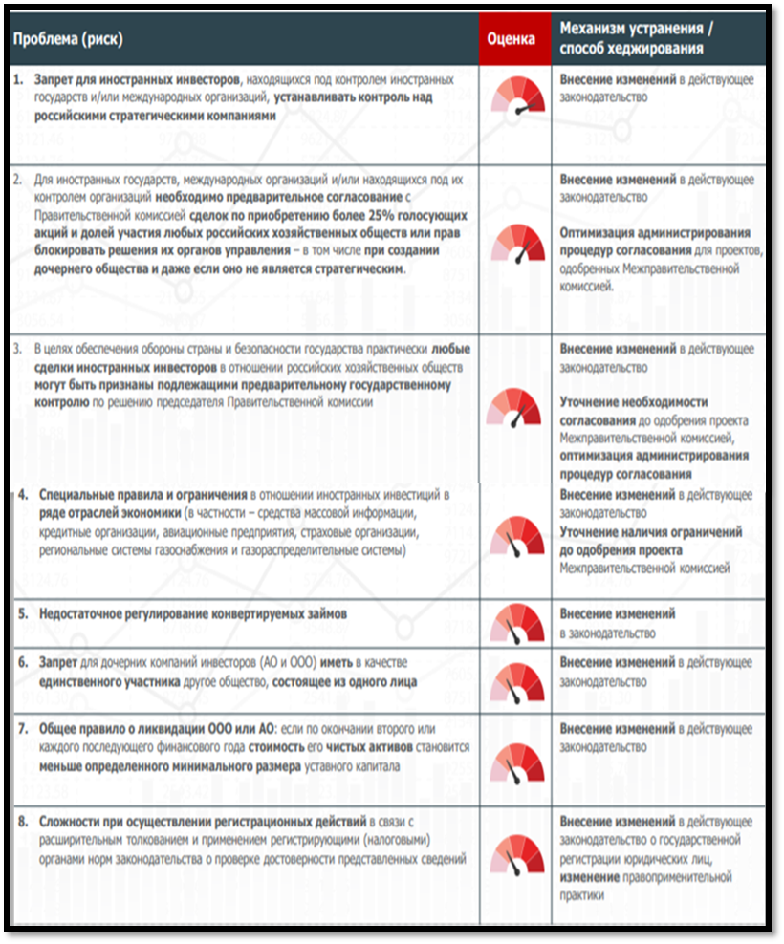
Рисунок14 – барьеры инвестирования в РФ китайскими инвесторами [35]
По поводу данных рисков и участие в инвестиционных процессах, непосредственно инфраструктурных инвестиций, в России Китая высказался один из представителей Китайских инвесторов Линь К. на одном из конгрессов, состоявшегося по поводу инвестиционных проектов России.
По его мнению, российский рынок инвестиций является довольно привлекательным, и существует желание участвовать в различных проектах, однако есть основные проблемы, главная из которых это неопределённость. Неопределённость в принятии решений, расходов ресурсов, времени.
Линь К. выделяет 6 основных сфер, которые необходимо рассмотреть и проработать, так как в них есть потенциал для совершенствования:
- прозрачность для иностранных инвесторов;
- ясность в распределении бюджета. в связи с различными проблемами бюджетирования, требуется механизм, которые смогли точно дать понимание в каком из проектов будет заинтересована страна;
- недостаточность понимания стратегий развития регионов россии. ведь в основном большое внимания уделено вложениям только в крупные города россии;
- точность в политике поддержки иностранных инвесторов. Возможность компенсировать расходы в случае отказа уже одобренного проекта (выиграли Тендер) правительством РФ;
- упрощение совершений сделок при инвестировании. непосредственно юридические, административные барьеры, затянутость документарного процесса, что в свою очередь влияет на сроки реализации инвестиционного проекта;
- наличие валютных рисков. В связи с изменениями валютного курса, требуется новая программа хеджирования для долгосрочных проектов, которая поможет уменьшить валютный риск.

Подытоживая все выше сказанное, можно сделать вывод, что самое главное, не только для китайских инвесторов, но любого иностранного, очень важна определенность, которая поможет облегчить весь инвестиционный процесс.
Посмотрим на взаимоотношения России с другой страной, Германией, на примере компании SiemensAG, представитель, Асанов Диас, которой также выступал на конгрессе по поводу инвестиций.
Как мы знаем данная компания специализируется в таких направлениях, как энергетика, здравоохрание, железнодорожный транспорт. На российском рынке они присутствуют уже около 160 лет.
Несмотря на ситуацию с пандемией данная компания является надежным партнером. По словам представителя этой фирмы, они считают партнерство очень плодотворным, также они планируют и дальше расширяться, увеличивать свое присутствие на российском рынке, реализовать начатые планы.
Данная фирма всегда старается реализовывать свои обязательства по контрактам, полностью удовлетворяет все требования, которые на сегодняшний день предъявляются к иностранным инвесторам. Что касается будущих инвестиций, компания намерена продолжать сотрудничества.
Говоря про регуляторную стабильность, о которой говорил китайский инвестор, представитель SiemensAG поддержал его, оправдывая ситуацию тем, что фирмы, которые десятилетиями находятся на российском рынке, которые уже вложили более миллиарда инвестиций, в праве рассчитывать на то, что базовые условия, на которых они входили на рынок останутся прежними. Особенно, учитывая, что есть сферы, отрасли, которые до сих пор после пандемии так и не восстановились.
Следующей примером будет компания Urbaser, представителем которой в России является Галкин Сергей Борисович. Данная компания является мировым лидером по обращению с отходами с оборотом в 2 млрд. евро, имеет 160 дочерних компаний. Основная специализация компании — это транспортирование, утилизация, энергетическая обработка и др. Присутствие на российском рынке является частью стратегии расширения данной компании.
Однако для деятельности компании в проектах инвестирования необходимы 3 требования, предъявляемые к стране:
- должна быть соизмеримость с привлеченными ресурсами и получению прибыли;
- гарантии, правовая стабильность должна позволять реализовать проект в течении всего жизненного цикла проекта;
- наличие местного партнера.
Также Галкин С.Б. отмечает что Urbaserявляется противником радикальных изменений, хотя всегда идут на уступки, и стараются адаптироваться к специфике любой страны, в том числе и России, а также адаптировать свои технологии. Из проблем инвестирования в России отмечают заниженные требования к участникам на тендерных процедурах, это тем самым будет влиять на качество услуги и развитие отрасли.
Кудрявцева Анна, директор по стратегическому и экономическому консалтингу компании Philips высказала свое мнение по поводу инвестиционного климата в России. Наибольшее внимание было уделено 3 аспектам:
- консервативный взгляд государства,
- постоянное изменение регуляторной базы,
- непрозрачность и непонятность работы системы.
Анна К. видит решение данных проблем в ответах на следующие вопросы: а нужны ли иностранные инвестиции России? Если нужны, то нужно создавать единую площадку на федеральном уровне, которая будет позволять реализовываться различным проектам от карандаша до готового, работающего проекта.
Представитель Черноморского банка торговли и развития назвал следующие группы рисков, существующие на сегодняшний день для иностранных инвесторов:

- экологические риски,
- валютные риски,
- риски спроса.
Правильное структурирование данных рисков, позволит наладить инвестирование в проекты РФ.
Высказался также один из российских инвесторов Денис Л., который также сотрудничает с зарубежными инвесторами, однако отмечает, что тяжело найти «точки соприкосновения», это связано со следующими барьерами:
- возможность хеджирования валютных рисков,
- регуляторные риски, связанные с изменениями законодательства,
- санкционныериски.
Проанализировав слова не только иностранных инвесторов, но и наших, можно прийти к выводу, что несмотря на различные внешние факторы, инвесторы всегда положительно смотрят на различные изменения, появления различных инструментов поощрения инвестиций, капиталовложений, также находят очень конструктивный подход регуляторов для разъяснения тех или иных требований.
Стабильность всегда будет являться главным фактором для притягивания инвестиций, а внесения, изменения, которые продиктованы совершенно обоснованно и постепенно реализуются, будут располагать иностранного инвестора [30].
В целом все аспекты, имеют важную роль, начиная от взаимодействия теми же межведомственными органами, между министерствами, между организациями, заканчивая введением инвестора на уровне региона, о чем говорил Линь К.
Безусловно иностранные инвестиции нужны в России, так как наш рынок очень огромный, а некоторые наши российские инвесторы не могут вкладываться в различные необходимые проекты. Также следует отметить технологическое превосходство некоторых стран.

Безусловно основной мотив вложения своего капитала в другую страну является получение прибыли. Например, иностранный инвестор может получить прибыль путем закрытия производства или же его развития.
В случае закрытия производства:
- устранение конкурента. если приватизации подвергается вполне успешное предприятие, которое имеет конкурентоспособность на мировом рынке, то даже его закрытие может принести инвестору доход, как устранение реального или потенциального конкурента. если учесть достаточно высокий уровень коррупции, то другая фирма может заплатить инвестору, чтобы тот ее закрыл;
- использование остаточного ресурса предприятия. здесь инвестор может просто не развивать само предприятия, не вкладывать в него новые технологии, а производить по низкой стоимости то, что есть уже у этого предприятия. А следом он просто закроет предприятие, когда износится все оборудование.
В случае развития:
- вывод денег за границу в валюте. Конечно любой инвестор захочет, получая прибыль тратить ее в своей стране, однако за границу их надо выводить в валюте. Таким образом, речь идет о дефицитном ресурсе – валюте;
- устранение слабых отечественных конкурентов. с уходом отечественного производителя, страна начинает зависеть от иностранного инвестора. происходит создание зависимости от зарубежного инвестора. здесь иностранный инвестор может наладить только частичное производство так, что стране придется все равно что-то импортировать из-за границы с его же предприятия. возможное прекращение выпуска важного товара. это в свою очередь приводит к тому, что мы снова попадаем под влияние импорта другой страны;
- отказ от поставок товара в случае санкций [21].
К сожалению, поступление иностранного капитала в РФ в кратковременной перспективе прямые иностранные капиталовложения дают возможность найти решения проблемы занятости в стране, повышают ее технологические способности, то в глобальной перспективе они могут ограничивать ее развитие, поскольку существенная доля прибыли от вложений и внедрения научно-технических исследований поступает в экономику другого государства.
Все перечисленные риски очень актуальны на сегодняшний день, и конечно же, они имеют огромное влияние на инвестиционную активность в нашей стране. Поэтому следует предпринимать различные меры, которые хотя бы в какой- то степени будут способствовать их уменьшению. Различные методы, способы решения данных проблем будут приведены в следующей главе.

1.2 Совершенствование механизмов и инструментов привлечения иностранных инвестиций в Россию

Сложившаяся на мировой арене экономическая ситуация в настоящее время обусловлена проведением специальной военной операции России на территории Украины. Военная операция началась в конце февраля текущего года, в результате чего США а также страны Евросоюза и их союзники ввели и приняли пакет новых санкций, оказывающих негативное воздействие на российскую экономику.
Фактически страна оказалась практически изолированной на мировом рынке, о последствиях влияния введённых ограничений даже на краткосрочную перспективу говорить нецелесообразно, поскольку экономический и политический дисбаланс только набирает силу.
На данный момент России следует сосредоточить свое внимание на привлечение иностранного капитала из стран-союзников, таких как Китай.
Говоря в целом, чтобы повысить инвестиционную среду в стране необходимо адаптированная политика для преодоления внутренних недостатков, которые препятствуют интеграции местных и иностранных фирм в глобальной сети цепочек поставок.

Перечислим возможные стратегии для привлечения ПИИ [2].
Открытые рынки и обеспечение притока ПИИ. Данная стратегия подразумевает обеспечить открытые, прозрачные и надежные условия для видов фирм, как и иностранных, так и отечественных: простота ведения бизнеса, доступ к импорту, относительно гибкие рынки труда и защита прав интеллектуальной собственности.
Создание агентства по продвижению инвестиций (АПИ). Успешный АПИ может ориентироваться на подходящих иностранных инвесторов, а после быть связывающим посредником между ними и отечественной экономикой. Данная организация будет выступать в качестве универсального поставщика требований, предъявляемых инвесторами к принимающей стране.
А также она будет действовать как катализатор внутренней экономики страны, побуждая ее обеспечивать первоклассную инфраструктуру и свободный доступ к квалифицированным рабочим, инженерам или менеджерам, которые, в свою очередь, могут потребоваться для привлечения инвесторов.
Стратегия укрепления ПИИ с местной экономикой и ее поощрение. Как мы знаем, местные фирмы, созданные менеджерами, которые начинали в международных компаниях, наиболее успешны и производительны, чем другие. Эти менеджеры получили знания о новых технологиях, методах маркетинга, логистики и т.д. Точно так же перемещение рабочих их международных фирм в местные способствует распространению знаний и навыков.
Стратегия по разработке программы развития поставщиков для поиска партнеров между иностранными клиентами и местными поставщиками. Чтобы укрепить потенциал отечественной экономики, то необходимо предлагать возможности финансирования местным поставщикам для необходимых инвестиций на основе контрактов на закупку у иностранных покупателей. Например, программа модернизации местной промышленности Сингапура LIUP.
Данная программа подразумевает стимулирование и освобождение, чтобы облегчить жизнь начинающим предпринимателям. Они не только получают легкое финансирование, но и выигрывают от простого процесса открытия бизнеса и соблюдения правил. Это позволяет им полностью посвятить себя разработке своего продукта или услуги в полной мере [11].
Россия на примере Китая, может разработать новый проект мер по рассмотрению жалоб компаний с иностранными инвестициями. Данный проект мер включает в себя приверженность защиты иностранных инвестиций. Иностранные инвесторы могут подавать жалобы на административные действия государственных органов. Данный механизм подачи жалоб предназначен не только для разрешения споров, но и для того, чтобы иностранные инвесторы могли выражать озабоченность, запросы, вносить предложения.
Основной подход этого механизма построен на принципе «снизу-вверх». Если центр жалоб выявляет общие проблемы, то он должен сообщить о данной ситуации национальному центру жалоб с определенными рекомендациями.
То есть здесь данный механизм выступает в роли еще одного канала связи между иностранными инвесторами и правительством. Проект мер, несомненно, является шагом в правильном направлении.
Они представляют собой значительное улучшение существующего режима с точки зрения эффективности, структуры, прозрачности, подотчётности и справедливости.
Сам же успех данного механизма будет зависеть от его фактической реализации, координации между местным и национальным уровнями, восприимчивости правительства к политическим рекомендациям и его готовности содействовать. В целом, данный проект мер уже будет давать знак иностранным инвесторам о решимости правительства защищать и тем самым привлекать иностранные инвестиции.
Опыт взаимодействия с иностранными инвесторами можно рассмотреть на примере Узбекистана. Несколько лет назад Узбекистан был практически закрытой страной с отсутствием конвертации, отсутствием инвестиций.
Что им помогла обратить на себя внимание? Самое главное это прозрачность и открытость.
Даже на сайте министерства республики Узбекистана написано с кем велись переговоры, какие договоренности достигнуты, на какой стадии находятся различные проекты.
Присутствует максимальная прозрачность и понятность в части инфраструктурных проектов и проектов ГЧП. Также страна выбрала международные «правила игры», то есть только те, которые будут устраивать иностранным инвесторов. Создание не детализированного законодательства, такого как в России, повлияло бы на инвестиционный климат, который есть сейчас и не в лучшую сторону. Данное законодательство помогает Узбекистану применять различные варианты при структурировании сделок.
В 2017 году было принято решение о том, что любой международный институт развития может прийти в Узбекистан и заключить консалтинговый контракт с любым министерством без проведения конкурса[17].
Это позволило привлечь поток консультантов с международных консалтинговых организаций. Касаемо законодательства, отдельной статьей отмечено, что компенсация затрат за разработку частной инициативой, в случае неодобрения проекта. Эту проблему затрагивал на конгрессе представитель китайских инвесторов Линь К.
Помимо этого, чиновников Узбекистана отправили на повышение квалификации международного уровня.
Было создано агентство по развитию ГЧП с сильнейшими административными функциями, оно утверждает концепцию проекта, конкурсную документацию, проводит мониторинг, а также защищает государство и как зарубежных партнеров, и как внутренних.
Я считаю, России есть, что взять из опыта отношений с иностранными инвесторами. Так как в данной ситуации государство (Узбекистан) получается выходит не надзирающим органом, а именно партнером.
Следует обратить внимание на венчурные инвестиции. Профессионалы в самых различных направлениях венчурных инвестиций инновационной направленности катализируют развитие новых инвестиционных проектов на венчурном рынке[24]. Для успешного и долгого функционирования данных организаций предлагаются следующие рекомендации:
- формирование команды профессиональных ученых в наукоемких отраслях;
- формирование команды менеджмента, для решения различных задач управления сообществом;
- формирование высококвалифицированной команды маркетологов для маркетинговых исследований;
- формирование команды экономистов и финансистов для составления бизнес-планов компаний и поиска инвесторов.
Стоит учесть, что развитие конкурентоспособности организаций и экономических систем разных структурных уровней локализации осуществляется с помощью группы механизмов.
Одним из которых является кластерная теория, в основе которой «кластер» представляет собой совокупность эффективных и взаимосвязанных групп компаний, действующих в одном сегменте, конкурирующих между собой, обеспечивая при этом высокие позиции на отраслевом, национальном и мировом рынках.
Учитывая тот фактор, что в рамках стратегического развития компании необходимо повышать конкурентоспособность, кластерная инициатива с инновационным характером разработок приобретает одно из ключевых[5].
Как мы знаем, традиционные подходы к привлечению иностранных инвестиций предполагают длительные переговоры и значительные поездки, что ограничивает масштабы деятельности по их привлечению.
Из-за ограниченной мобильности и ограниченных ресурсов, страна пытается изо всех сил вызвать интерес, однако отточенных веб-сайтов, интересных историй, а также многообещающей статистики недостаточно.
Необходима цифровизация бизнес-среды, она должна быть приоритетом в планах развития страны для обеспечения доступных, рентабельных и прозрачных государственных услуг для местных и международных игроков[52].
Процесс поощрения привлечения иностранных инвестиций является очень подходящей государственной услугой для внедрения AR / VR-решений в государственном секторе. Процесс привлечения инвестиций представляет собой сложный комплекс мероприятий, осуществляемых в различных временных масштабах.
Для повышения эффективности и гибкости процесса привлечения должны использовать новые технологии, такие как AR / VR.
Учитывая существующие сложности процессов привлечения иностранных инвестиций, эта область очень подходит для инноваций, в том числе с использованием новых технологий, таких как дополненная и виртуальная реальность, которые позволяют инвесторам увидеть цифровой контент.
Решения AR-VRполучают все более широкое распространение в различных секторах, розничную торговлю, здравоохранение, обучение и образование, производство, военные и другие. Эти решения включают разработку программного обеспечения, производство оборудования, создание контента, консультации и другие услуги [31].
Поскольку эти технологии все еще относительно новы, развертывание AR / VR требует определенных знаний, технических навыков и инструментов, которых у большинства компаний нет, поэтому специализация в определенном вертикальном секторе или даже в определенном контексте внутри сектора дает вам конкурентное преимущество.

Функция IPA | Цель | Основные направления деятельности | Потенциал для AR/ VR
Формирование имиджа | Повышение осведомленности и формирование позитивного восприятия страны как инвестиционного направления | Маркетинговые планы | Создание иммерсивных и интерактивных маркетинговых материалов;
Формирование имиджа |  | Медиа-кампании | Интеграция AR/VR решений в медиа-кампании;
Формирование имиджа |  | Веб-сайты и цифровые активы | Используйте решения AR / VR, чтобы сделать материалы доступными на нескольких устройствах;
Формирование имиджа |  | Брошюры | Проведение виртуальных мероприятий в цифровых копиях реальных локаций
Формирование имиджа |  | Общие информационно-пропагандистские и PR-мероприятия и мероприятия | Создавайте виртуальные выставки или дополняйте личные презентации
Содействие и удержание инвестиций | Содействие реализации инвестиционных проектов, максимизация их экономических выгод и привлечение последующих инвестиций | Предоставление информации | Использование иммерсивных инструментов для визуализации данных
Содействие и удержание инвестиций |  | Посещение объектов | Представьте инвестиционные возможности (например, проектные прогнозы и сроки) с помощью иммерсивных платформ
Содействие и удержание инвестиций |  | Административная поддержка | Разработка виртуальных реплик ключевых локаций для инвесторов
Содействие и удержание инвестиций |  |  | Создание многомерных виртуальных пространств и мероприятий для взаимодействия и налаживания связей между экосистемами
Пропаганда политики | Мониторинг восприятия иностранными инвесторами инвестиционного климата принимающей страны и предложение изменений для улучшения политики привлечения инвестиций | Глобальные рейтинги | Разработка опросов, которые вовлекают респондентов с элементами погружения
Пропаганда политики |  | Опросы иностранных инвесторов и отраслевых ассоциаций | Разработка инструментов анализа политики на основе AR / VR для визуализации данных, прогнозов, процессов и последствий политики
Пропаганда политики |  | Влияние и оценка политики | Использование решений AR / VR для сотрудничества при разработке политики привлечения инвестиций
Пропаганда политики |  | Встречи с политиками
Таблица 3 – Возможности в рамках процесса AV-VR привлечения инвестиций [3]
Решения AR / VR могут вывести привлечение инвестиций на новый уровень, предложив IPA новые инструменты для проведения виртуальных туров по потенциальным инвестиционным площадкам; обмена богатой и интересной информацией о местных компаниях, организациях и культуре; а также сокращения потребностей в поездках, необходимых для встречи с людьми, совместной работы и общения или разработки проектов.
Процесс привлечения инвестиций включает в себя множество мероприятий по продвижению и маркетингу, которые хороши для производства местного контента, но без необходимых навыков, знаний и ресурсов в рамках внутренней экономики страны должны будут полностью полагаться на иностранных поставщиков для удовлетворения этого спроса.
Процесс привлечения включает в себя следующее:
1.подготовить рабочую силу государственного сектора.
Новые технологии, могут способствовать экономическому развитию стран, но только если у них есть рабочая сила, которая может их разрабатывать и использовать.
Это включает в себя не только специализированную рабочую силу частного сектора, но и потенциал государственного сектора для инноваций. Страна должна сосредоточиться на повышении квалификации работников государственного сектора для разработки и внедрения иммерсивных технологических решений (например, путем обучения существующих веб-разработчиков и дизайнеров государственного сектора тому, как создавать приложения и контент с использованием иммерсивных технологий), балансируя при этом инновации с такими важными соображениями, как безопасность и стоимость.
Это позволит работникам государственного сектора лучше использовать эти технологии в будущем, а также повысить общие цифровые навыки и грамотность, что будет способствовать дальнейшему развитию экономики;

2. инвестирование в местные инновационные экосистемы.
Для продвижения инноваций как в государственном, так и в частном секторах субъекты государственного сектора должны поддерживать программы для развивающихся отраслей.
Специальные инструменты поддержки и нормативно-правовая среда, которые позволят расширить инновации в развивающихся отраслях, снизят барьеры для входа в отрасль.
Например, учреждения государственного сектора могли бы обеспечить гибкость и итеративные решения в своих процессах государственных закупок или создать специальные структуры для продвижения инноваций в рамках ключевых видов деятельности государственного сектора;
3. создание возможностей для межсекторального сотрудничества.
Для начала в создании этой межсекторальнойсистемы является отображение компаний и научно-исследовательских мощностей страны. Далее необходимо выяснить, что они делают и что планируют делать. Третье - объединить их и дать им знать друг о друге, их планах и проектах. И последнее - создание возможностей для совместных проектов путем поддержки сотрудничества. Местным органам власти полезно знать о сильных и слабых сторонах отечественной экономики, поскольку национальное законодательство является важным стимулирующим фактором для инновационного роста.
На сегодня основной проблемой инвестирования в России является неразвитость инфраструктуры, обеспечивающей появление в научно-технической сфере России новых и развитие существующих малых и средних быстрорастущих технологических инновационных предприятий, способных стать привлекательным объектом для прямого (венчурного) инвестирования, формирование команды профессиональных ученых в наукоемких отраслях; команды менеджмента, для решения различных задач управления сообществом; формирование высококвалифицированной команды маркетологов для маркетинговых исследований; команды экономистов и финансистов для составления бизнес-планов компаний и поиска инвесторов [11].
Внутренний контроль направлен на обеспечение реализации целей и предположений, установленных для предприятия, экономики, правильного и эффективного использования ресурсов, точности и надежности финансовой информации и другой управленческой информации, соблюдения внешних нормативных требований и внутренних политик, а также на организацию соответствующих и адекватных руководящих принципов для поддержки бизнеса и ИТ-систем.

ИНДИВИДУАЛЬНОЕ ЗАДАНИЕ, ВЫПОЛНЯЕМОЕ В ПЕРИОД
ПРОВЕДЕНИЯ ПРОИЗВОДСТВЕННОЙ (ПРЕДДИПЛОМНОЙ) ПРАКТИКИ
и планируемые результаты

Студент ____Панеш Милена Халидовна _________________________________
(фамилия, имя, отчество полностью)
Направление подготовки (специальности) 38.03.01 Экономика профиль «Мировая экономика»

Место прохождения практики _ ФГБОУ ВО КубГУ___________________
Срок прохождения практики с «08» мая 2022г. по «05» июня 2022г.

Цель практики – закрепление и углубление теоретических знаний, приобретенных студентами при освоении основной образовательной программы по направлению подготовки 38.03.01 «Экономика», профиль – «Мировая экономика», приобретение необходимых умений и опыта практической работы, сбор материалов для написания выпускной квалификационной работы.
Код и содержание  компетенции | Результаты прохождения практики  (знает, умеет, владеет (навыки и /или опыт деятельности)
ОПК-4 способностью находить организационно-управленческие решения в профессиональной деятельности и готовность нести за них ответственность | подготовка решений по вопросам организации управления с учетом правовых, административных и других ограничений, исходя из темы исследования  Знать: общие принципы и алгоритмы выбора оптимальных управленческих решений в профессиональной деятельности.  Уметь: применять современные технологии разработки и принятия организационно-управленческих решений в профессиональной деятельности.  Владеть: личностными характеристиками, определяющими способность и готовность нести ответственность за принятые организационно-управленческие решения в профессиональной деятельности.
ПК-2 способностью на основе типовых методик и действующей нормативно-правовой базы рассчитать экономические и социально-экономические показатели, характеризующие деятельность хозяйствующих субъектов | расчеты экономических и социально-экономических показателей на основе типовых методик с учетом действующей национальной и международной нормативно-правовой базы, необходимых для выполнения выпускной квалификационной работы  Знать: основы построения современной системы показателей, характеризующих деятельность хозяйствующих субъектов на микро- и макроуровне, методические подходы к расчетам экономических и социально-экономических показателей.  Уметь: проводить самостоятельные расчеты экономических и социально-экономических показателей, на основе типовых методик и действующей нормативно-правовой базы, систематизировать данные, полученные в результате расчетов, и устанавливать причинно-следственные связи.  Владеть: навыками аргументации и презентации основных результатов работы по выполнению расчетов экономических и социально-экономических показателей, характеризующие деятельность хозяйствующих субъектов.
ПК-5способностью анализировать и интерпретировать финансовую, бухгалтерскую и иную информацию, содержащуюся в отчетности предприятий различных форм собственности, организаций, ведомств и т.д. и использовать полученные сведения для принятия управленческих решений | обработка массивов экономических данных из финансовой, бухгалтерской и иной информации в соответствии с поставленной задачей, анализ, оценка, интерпретация полученных результатов и обоснование выводов по тематике выпускной квалификационной работы  Знать: бухгалтерскую и иную информацию, содержащуюся в отчетности предприятий различных форм собственности, организаций, ведомств и т.д. и использовать полученные сведения для принятия управленческих решений.  Уметь: анализировать и интерпретировать финансовую и бухгалтерскую информацию и иную информацию, содержащуюся в отчетности предприятий различных форм собственности, организаций, ведомств и т.д. и использовать полученные сведения для принятия управленческих решений.  Владеть: методологией оценки степени влияния финансовой, бухгалтерской и иной информации, содержащейся в отчетности предприятий различных форм собственности, организаций, ведомств и т.д. на качество управленческих решений.
ПК-6способностью анализировать и интерпретировать данные отечественной и зарубежной статистики о социально-экономических процессах и явлениях, выявлять тенденции изменения социально-экономических показателей | оценка эффективности проекта в условиях неопределенности по выходу малого и среднего бизнеса на мировые рынки, а также прогноз развития международного бизнеса в стране и регионе на основании данных отечественной и зарубежной статистики  Знать основы анализа и интерпретирования данных отечественной и зарубежной статистики о социально-экономических процессах и явлениях, тенденции изменения социально-экономических показателей.  Уметь анализировать и интерпретировать данные отечественной и зарубежной статистики о социально-экономических процессах и явлениях, выявлять тенденции изменения социально-экономических показателей  Владеть навыками анализа и интерпретирования данных отечественной и зарубежной статистики о социально-экономических процессах и явлениях, тенденции изменения социально-экономических показателей.
ПК-7 способностью, используя отечественные и зарубежные источники информации, собрать необходимые данные проанализировать их и подготовить информационный обзор и/или аналитический отчет | подготовка информационных обзоров, аналитических отчетов по международному бизнесу, состоянию и тенденциям мировой экономики, исходя из данных российских и зарубежных источников информации  Знать: основные методы работы с отечественными и зарубежными источниками информации, методики составления регламентированной отчетности.
